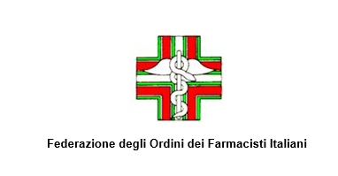

Elette le cariche direttive dell’Associazione Farmacisti Volontari per la Protezione civile

Comunicato stampa

Roma, 8 luglio 2014 - Si è svolta oggi a Roma la riunione del Direttivo dell’Associazione Farmacisti Volontari per la Protezione civile. Nel corso della riunione sono state votate le cariche direttive: alla presidenza è stata eletta Enrica Bianchi, presidente dell’Ordine dei Farmacisti di Cuneo, alla vicepresidenza Ermanno Serra, consigliere dell’Associazione farmacisti volontari di Cagliari e segretario è stata nominata Silvia Nocera, presidente dell’Associazione farmacisti volontari di Agrigento. Come si ricorderà, l’Associazione venne costituita nel 2009, su impulso della FOFI, dopo che i farmacisti si erano distinti nelle attività di soccorso alle popolazioni colpite dal sisma dell’Aquila. Da allora l’Associazione ha ripetutamente dato prova delle sue capacità di intervento, in occasione in Liguria, Emilia Romagna e Sardegna.

Per ulteriori informazioni:
Ufficio stampa FOFI
tel. 02 2042491- 06 6788870; fax 02 29528200
Maurizio Imperiali
Email: m.imperiali@vrelations.it

